附件

**安徽省大学生就业服务平台使用说明**

一、关注微信小程序“安徽省大学生就业服务平台”，选择学校，如实填写个人信息,见图1。

二、点击“首页”逐条核对生源信息、就业信息、报到证预览，见图2；点击“派遣”核对、补充、修正本人及家庭联系方式，见图3。

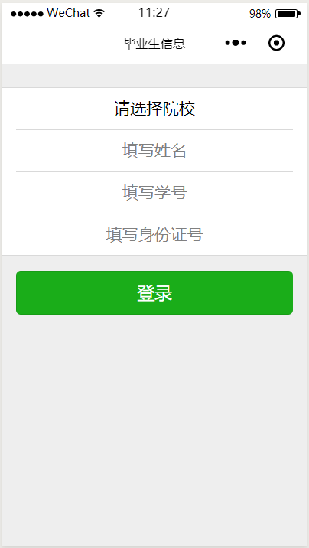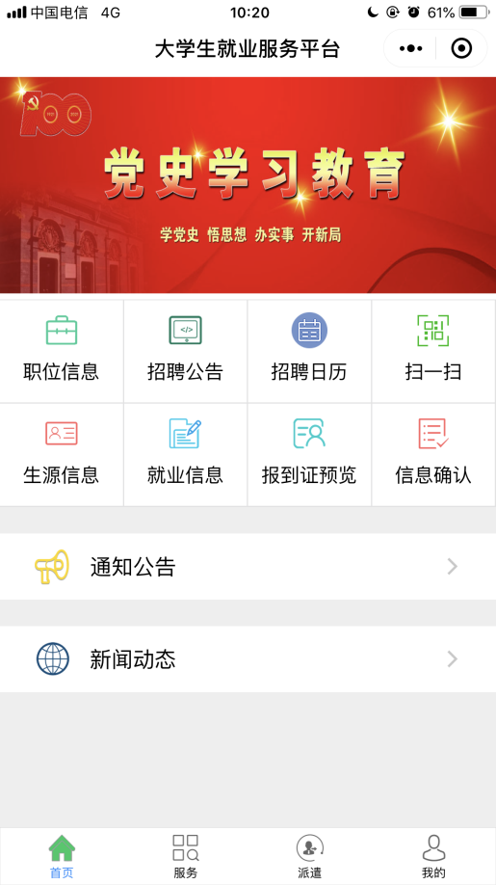

图1 图2

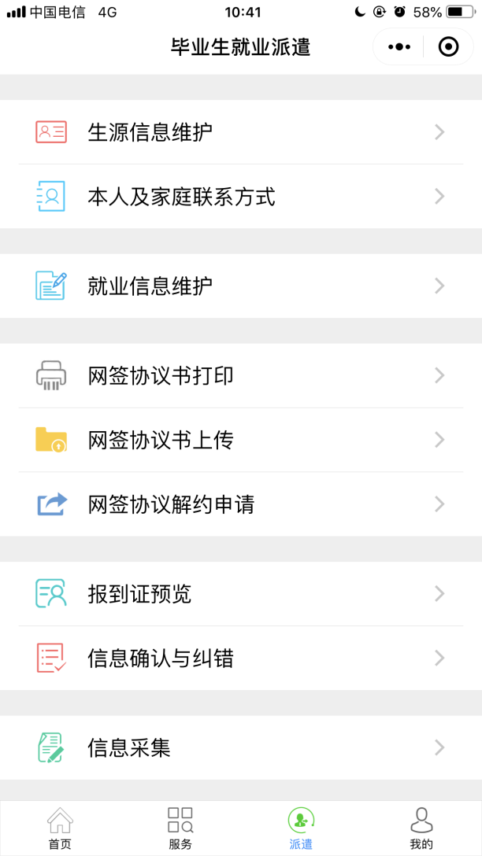

图3